超声波测距仪总结
- 系统设计
本作品设计实现了一个超声波测距仪。采用了MSP430F5529产生两路互补的PWM信号，再利用TLV3501推挽输出驱动超声波发射器，发射超声波，当超声波遇到物体反射回来时被超声波接收器接收到，经过滤波放大与整形再送入单片机进行输入捕获，通过计算出超声波从发送到接收的时间，得到被测距离。此外还利用LMT84温度传感器对温度进行实时测量，得到当前温度下的声速，实现温度的实时补偿，所设计的系统框图如图1所示。
图 1系统框图
二、硬件电路设计
1、TLV3501发射驱动
TLV3501发射驱动电路如图2所示，单片机发射的两路40K的PWM信号分别给P3与P4，使用迟滞比较器进行整形，迟滞比较器的两个阈值分别为
，
因此迟滞环的阈值电压
由于TLV3501具有推挽输出级，因此无需上拉电阻，另外增加了8550三极管控制比较器的发射，在发射结束后可以关断比较器，减小发射对接收的干扰。
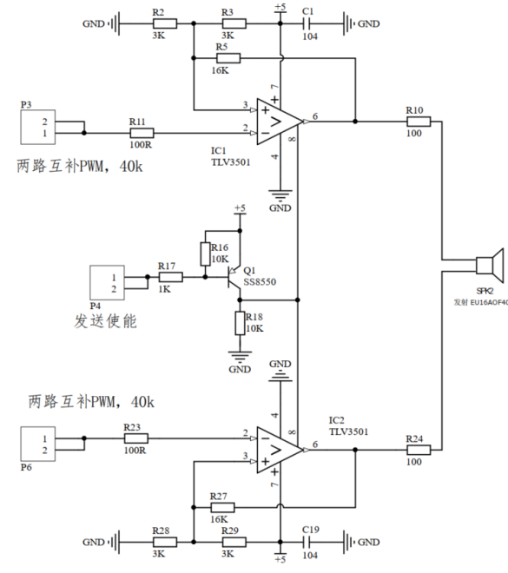
图 2 发射驱动电路
超声波发送器上的两个互补信号在示波器上的显示波形如图3所示，每次只发送两个8个互补的PWM信号，发送结束后会产生一点余振，余振较小，对接受端的影响较小。
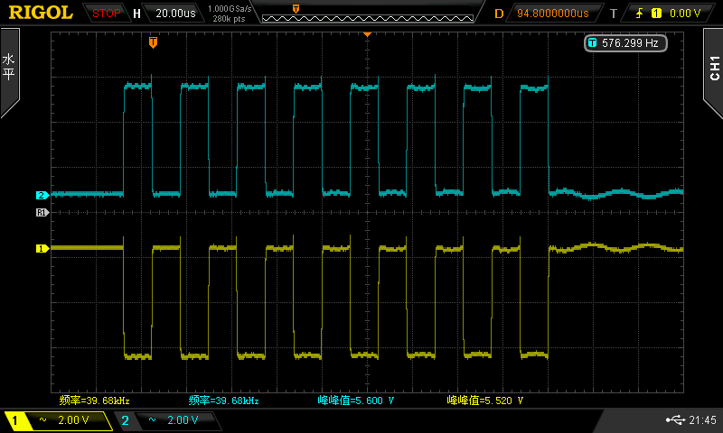
图 3 超声波发射器上的互补PWM波形
2、滤波电路
超声波接收器对接收过来的信号要先进行滤波，使用滤波器设计软件FilterPro进行滤波器设计，得到的滤波电路如图4所示，采用二阶切比雪夫高通与低通滤波器进行级联，为了保证对接收到的40K信号没有衰减而通带外的信号有衰减，因此设计的截止频率分别为33.3K与47K时。滤波电路采用单电源供电，需在同向端加2.5V的电压，此时输出会带有2.5V的偏置电压。
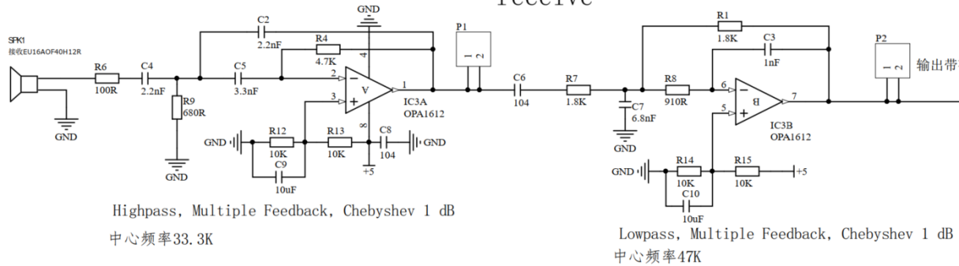
图 4 滤波电路
3、放大电路
超声波信号在传播过程中其幅值会随着障碍物距离的增大而减小，本设计采用了PGA112对接收的超声波进行程控放大，通过预先设置好增益与距离的关系以使接收的信号基本稳定。所设计的电路如图5所示，PGA112的输入超过1.2V左右时，输出容易截止失真，故做了两级放大，第一级在PGA112之前，第二级在PGA112之后，为了尽可能提高电路的分辨率，同时保证波形不失真，最终选择的放大倍数为2倍与3倍。
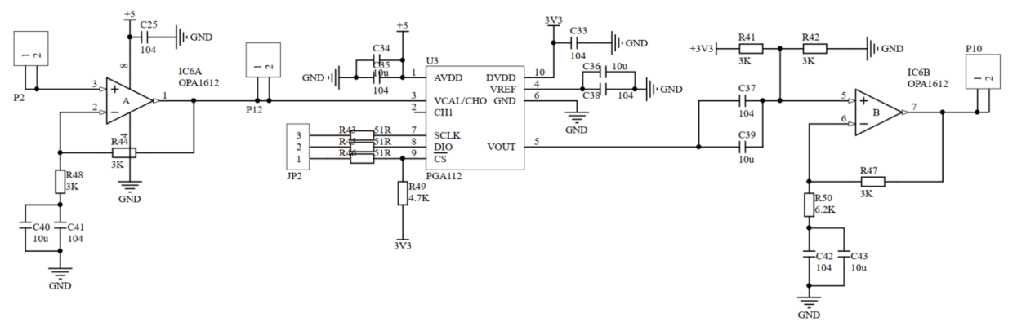
图 5放大电路
在同一时间轴上用示波器测量发送与接收的信号，得到的波形如图6所示，其中黄线为发送端的波形，蓝线为接收端的波形。可以看到接受端的回波信号在接收到首波之后仍会继续振荡，逐渐增大到一个峰值之后再逐渐减小。通过观察发现峰值离首波的位置相差了某个固定数量周期，本设计是先测量出峰值所在的位置后，再减去某个固定周期得到首波的位置，以此时间为来计算发送与接收的时间差。
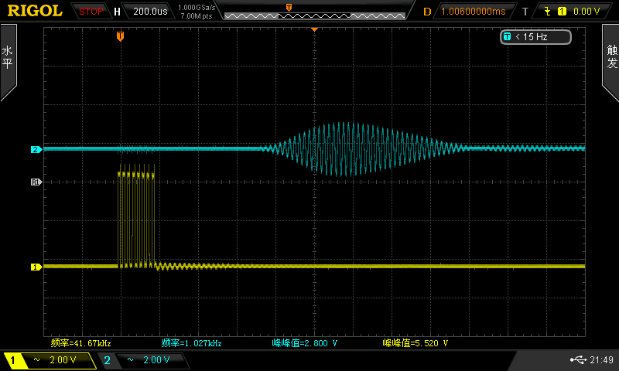
图 6同一时间轴上发送与接收的波形
4、TLV3501接收整形
回波信号在经过滤波与放大之后进入比较器整形，再送入单片机，所设计的整形电路如图7所示，由于接受端的压电陶瓷器在接收超声波时容易受到发送端余振的影响，导致距离测量的错判，因此采用迟滞比较器，且比较器的阈值比较大，尽可能减小发送端余振的干扰。
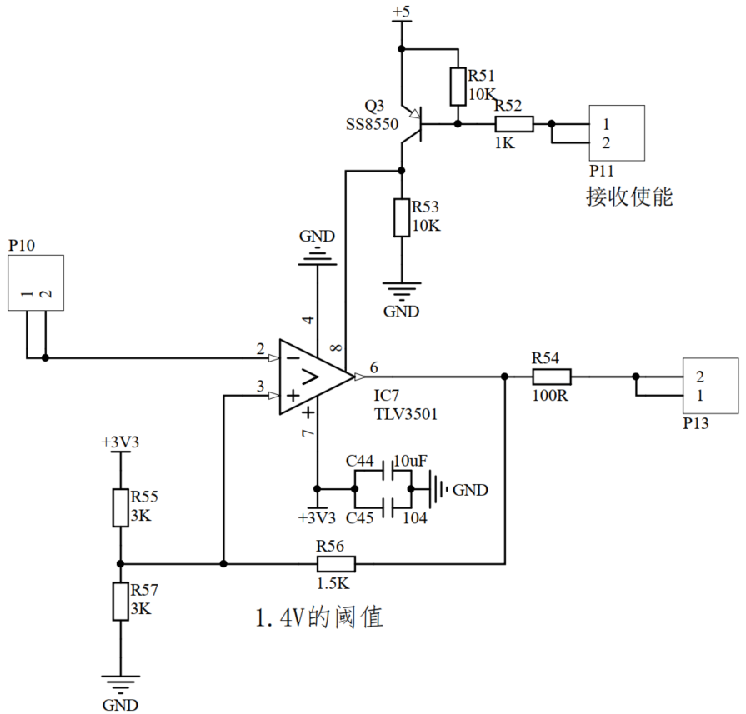
图 7 TLV3501接收整形电路
用示波器在接受端测量接收的波形与整形出的方波，得到的波形如图8所示，其中蓝线为超声波接收器得到的波形，黄线为整成方波后得到的波形。
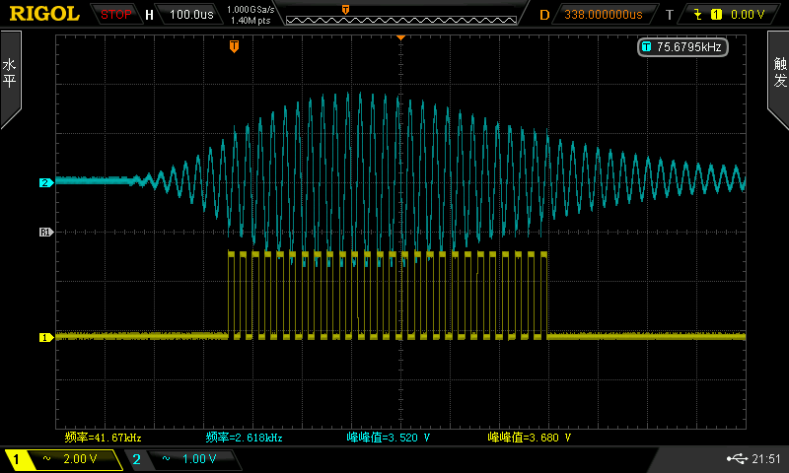
图 8 接收端的波形与整形之后的波形
5、LMT84温度传感器电路
LMT84是一款高精度的温度传感器，能测量的温度范围为-50℃~150℃，输出以电压的形式表达，单片机通过实时采集LMT84的输出得到当前环境的温度，所设计的电路如图9所设计。
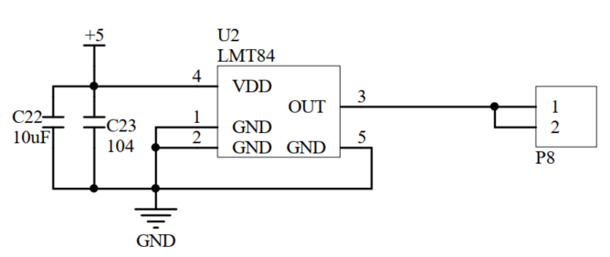
图9 LMT84温度传感器电路
- 软件设计
1、时间增益补偿
每次测量的前几次为探测式发射，意为获取当前被测距离最适宜的放大倍数。本项目采用PGA112实现，从发射开始计时，没超过某个界限的时间没收到回波，便PGA翻倍，并且舍弃此次无效数据。
注意：驱动PGA需要一定的时间，可能存在刚刚判断到需要PGA加倍时，回波便来到，会产生一个明显的断层式波形，此次的数据为无效数据，即所有改变了PGA的测试数据，均舍弃，仅保留稳定的数据。
2、峰值波-首波
本理论慎重使用！希望有后来者可以重现并且理论证明，给学长正名。
我们需要的是首波，但由于放大倍数与余振的约束，每次都能准确检测到首波很困难，但是在多次测量后我们发现回波的峰值波与首波的距离为恒定的，所以我们只需要获得峰值波的位置便可以推断出首波的位置，获得峰值波位置最好的处理办法是采用普通的比较器，即峰值越大占空比越大，这样软件可以通过测量占空比从而找到峰值波的位置。
而我们由于采用的迟滞比较器，占空比恒为50%，故只用采用估计的办法来寻找峰值波的位置，即通过大量测量，计算峰值波在首边沿与终边沿之间的位置，但是这只是估计，会有误差！
设首边沿计数值为a，终边沿计数值为b，那么峰值波的位置即为a+(b-a)*k，k只能通过大量测量来估计，这也是我们的主要误差来源，但是误差在可接受的范围内。

3、数字滤波
k的估计属于上下波动的随机误差，可通过数字滤波来逼近中值，我们采用了20次的中值滤波，且加上5次的滑动窗口形成滑动中值滤波，结果满足题目要求，结果稳定且部分数据超出题目要求。
2020.8.7
周天逸，朱江灿

